АКУСТО-КЕРОВАНА МОДИФІКАЦІЯ КРЕМНІЄВИХ ФОТОЕЛЕКТРОПЕРЕТВОРЮВАЧІВ

Олег Оліх
¹Київський національний університет імені Тараса Шевченка, фізичний факультет
Україна, 01601, Київ
olikh@univ.kiev.ua

Відомо, що зміни ефективності кремнієвих сонячних елементів (КСЕ) можуть відбуватися внаслідок освітлення, прикладання високої напруги чи радіаційного опромінення. Подібні ефекти пов’язані з перебудовою дефектів кристалу. Іншим, менш дослідженим шляхом впливу на дефекти є ультразвукове навантаження (УЗН). Експериментальному дослідженню акусто-керованих ефектів у КСЕ і присвячена дана робота.
В експериментах використовувались КСЕ, які складалися з монокристалічної підкладки КДБ10, на поверхні якої створено шар з електронною провідністю та концентрацією носіїв 10¹⁹ см⁻³. Проводилось вимірювання вольт-амперних характеристик (ВАХ) в діапазоні температур 290-340 К за умов збудження в структурах УЗ хвиль. Використовувались повздовжні хвилі та інтенсивністю 0,18 Вт/см² (L-УЗН) та поперечні з 0,19 Вт/см² (T1-УЗН) і 0,4 Вт/см² (T2-УЗН). Частота складала 8,0 МГц для L-УЗН та 4,2 МГц для T-УЗН. ВАХ апроксимувались згідно з дводіодною моделлю

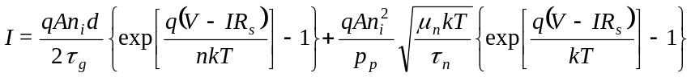, (1)

що дозволяло визначити часи життя неосновних носіїв заряду в області просторового заряду (ОПЗ) τ_{g}, у базі КСЕ τ_{n}, та фактор неідеальності n. Також проводились вимірювання ВАХ в умовах монохроматичного освітлення, що дозволяло визначити величини фотоструму, напруги короткого замикання та фактора заповнення.
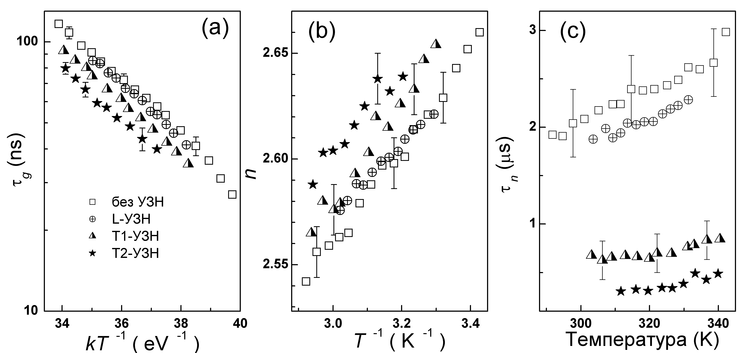
Рис.1. Температурна залежність часу життя в ОПЗ (а), у базі діоду (б) та фактора неідеальності в умовах УЗН та без нього.
Проведені дослідження показали, що УЗН викликає деградацію параметрів КСЕ (див. Рис.1, 2), причому ефективність впливу суттєво більша при використанні поперечних хвиль. Виявлена деградація носить оборотній характер: після припинення поширення акустичних хвиль параметри протягом декількох десятків хвилин повертаються до вихідних значень.
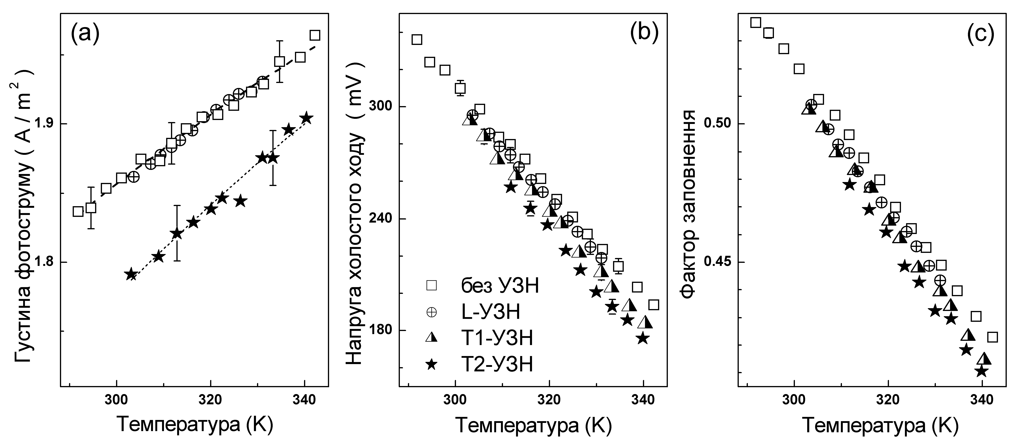
Рис.2. Температурна залежність фотоструму (а), напруги холостого ходу (б) та фактора заповнення в умовах УЗН та без нього.
Достатньо малі значення τ_{g} та n > 2 в досліджуваних структурах може бути пояснено в рамках моделі рекомбінації за участю спарених дефектів.

Назва тез доповіді повинна бути центрована, великими буквами, шрифт – 16 pt, жирний. З нової стрічки наводять прізвища авторів (шрифт 14 pt, жирний), за ними, з нової стрічки – назву установи, повну адресу, e-mail. Використовуйте відступ (порожня стрічка) між назвою та прізвищами (10 pt), а також між назвою установи та текстом (12 pt). Прізвище автора, який представлятиме доповідь, повинно бути підкреслене.
Текст тез повинен займати одну – дві повністю заповнені сторінки формату А4. Шрифт Times New Roman 12 pt, віддалі між стрічками – одинарні, вирівнювання тексту – за шириною сторінки, без нумерації сторінок, усі поля – 2,5 см. Абзацний відступ становить 1,25 см.
Рівняння набирати з використанням редактора Microsoft Equation чи MathType та розміщувати по центру стрічки. Використовуйте відступ (порожня стрічка) до рівняння і після. Рівняння нумеруйте послідовно. Номер рівняння має бути в круглих дужках біля правого поля сторінки. Знаки пунктуації проставляються після рівняння до номера рівняння.
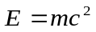. (1)

Рисунки, таблиці і підписи до них автори вставляють в основний текст. Розділення для рисунків повинно становити не менше 300 dpi. Підписи до рисунків (10 pt) подавати після рисунків, а підписи до таблиць (10 pt) – перед таблицями.
Посилання на літературу в тексті повинні бути в квадратних дужках. Перелік посилань відокремлюють від тексту однією порожньою стрічкою (12 pt). В тезисах доповіді може бути не більш 3 посилань.

За наявності в матеріалах доповіді рисунків, обов’язкова вимога – вислати всі рисунки окремими файлами. Кольорові рисунки не приймаються. Рисунки повинні бути у форматі JPG.
Після списку посилань необхідно розмістити анотацію англійською мовою.
Зразок списку посилань на літературу (8 посилань наведено для зразка цитування різних джерел, кількість посилань у Вашій роботі повинно бути обмежене трьома!!!):

- Кухтенко А.И. Кибернетика и фундаментальные науки. Киев: Наукова Думка. (1987). 144 с.
- Greivenkamp J.E., Bruning J.H. Phase shifting interferometry in Optical Shop Testing. Ed. by D. Malacara. New York: Wiley. (1992). 501 p.
- Фаренюк А., Любунь З. Дослідження використання малих нейронних мереж в задачі розпізнавання образів. Електроніка та інформаційні технології. Вип. 1. (2011). С. 176–181.
- Mitas A.W., Bugdol M.D. An Idea of Human Voice Reaction Measurement System under the Aspect of Behavioral Biometric. Information Technologies In Biomedicine. Advances in Intelligent and Soft Computing. Vol. 69. (2010). P. 219–228.
- Муравський Л.І., Кошовий В.В., Мельничок Л.С., Альохіна О.В., Курсіш І.Й., Петрів Х.О. Застосування ГІС-технологій для екологічного моніторингу природоохоронних територій. IV науково-практична конференція „Електроніка та інформаційні технології” (ЕлІТ-2012). Збірник матеріалів. (Львів-Чинадієво, 30 серпня – 2 вересня 2012). Львів: Вид-во ЛНУ ім. І. Франка. (2009). С. 52–55.
- Bolesta I., Karbovnyk I., Rovetsky I., Velgosh S., Kityk I., Pankratov V., Popov A. Effect of Aging on the Luminescence of Pure and Doped CdI₂. International conference "Functional materials and nanotechnologies". Book of Abstracts. (Riga, Latvia, 17–20 April 2012). P. 220.
- Возможное будущее микропроцессорной индустрии [Електронний ресурс]. Режим доступу: http://software.intel.com/ru-ru/articles/spiribit_article_1.
- OpenCL – The open standard for parallel programming of heterogeneous systems [Електронний ресурс]. Режим доступу: http://www.khronos.org/opencl/.

NEW TIN DIOXIDE BASED VARISTOR CERAMICS WITH HIGH NONLINEARITY COEFFICIENT

I. Skuratovsky¹, A. Glot¹, E. Traversa²
¹Dep. of Radioelectronics, Dniepropetrovsk National University,
Dniepropetrovsk 49050 Ukraine
²Dip. di Scienze e Tecnologie Chimiche, Università di Roma "Tor Vergata",
Via della Ricerca Scientifica, 00133 Roma, Italy.

The new tin dioxide based ceramics in a system SnO₂-Bi₂O₃-Nb₂O₅-Co₃O₄-Cr₂O₃ are obtained by the conventional mixed oxides route. The electrical properties of the obtained materials are studied. For this material, β = 50 – 60 and E₁ = 3500 V cm⁻¹ are obtained.
Using additional additives to the studied composition, ceramics with β = 70 and relatively not high for SnO₂-based systems value β = 5800 V cm⁻¹ was obtained. The highly nonlinear part of VCC in this case is started from quite low current density below 10⁻⁷ A cm⁻².

Розширена анотація не може містити таблиць, формул та рисунків. Проте, можна посилатися на таблиці, формули та рисунки з основного тексту матеріалів доповіді.

